小七班今日动态9.16
一、来园篇
班级：小七班 今日出勤人数：23人，缺勤：3人:（于依可、李进强、赵奕果） 天气：阴天
二、一日生活观察记录表
观察对象：滨江小七班全体来园幼儿
观察者：朱俊兰、万震丽
观察目标：了解目标幼儿入园初期的情绪及一日生活环节
观察内容：观察目标幼儿来园、午餐、午睡的情况
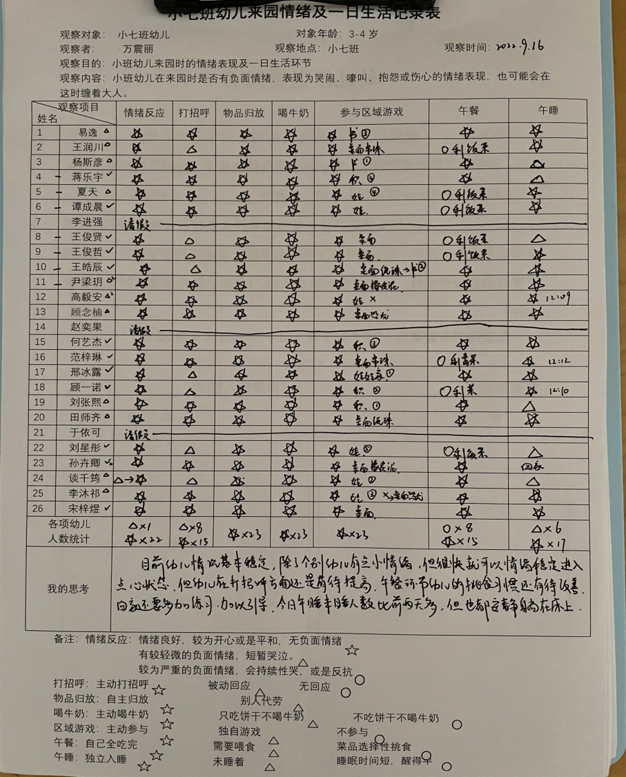
三、活动剪影
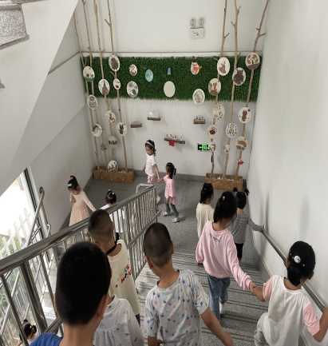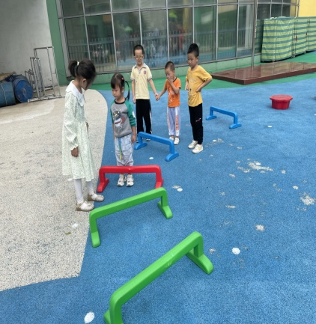
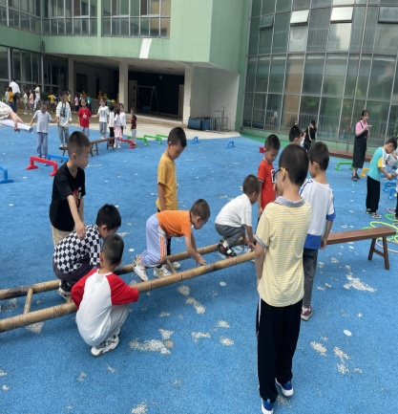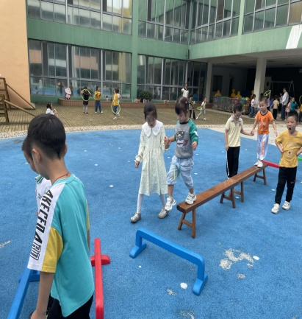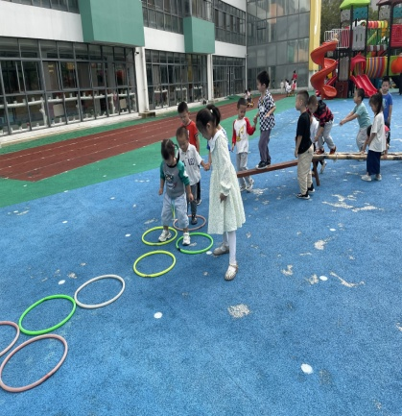
半日活动：大带小（户外游戏）

评价分析：
来园情绪：
整体很稳定。今天小7班来园23人，基本都能独立进园，情绪愉快安定，愿意跟随队伍自主入园、晨检，与老师打招呼习惯还有待加强！宝宝们都很棒哦！都能积极的和老师一起参加各类活动。
中午散步、午睡情况：
今天中午的散步各班自主进行，孩子们能有序地进行排队开火车。午睡时幼儿都能快速的找到自己的小床并自主脱鞋，在老师前期的指导下也知道要将小鞋子整理好、排排放。
执笔人：万震丽

